竞买人操作手册

1.1用户注册
1.打开山东潍坊产权交易服务有限公司官方网站，首页点击“注册”。

2.阅读注册协议后，点击“同意”。
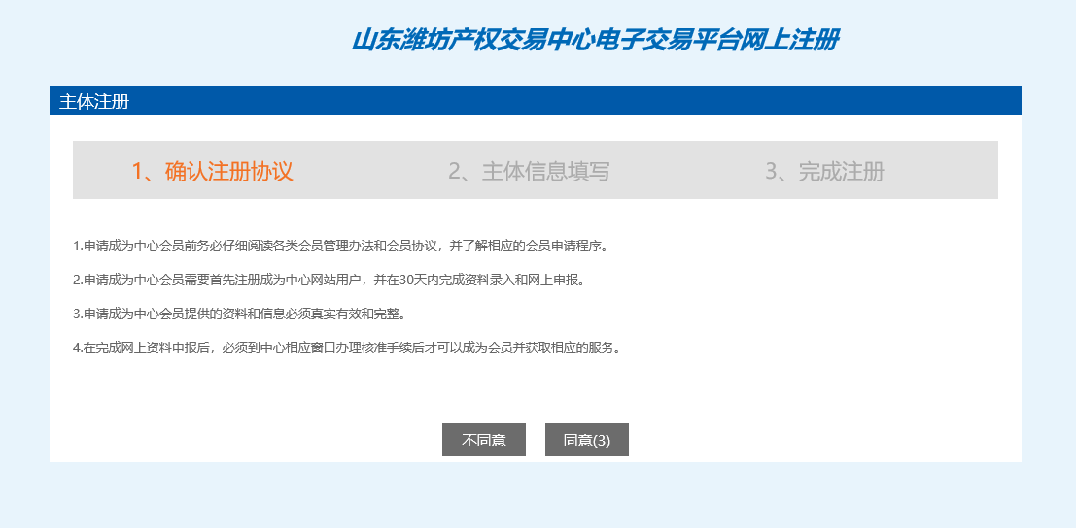

3.填写主体信息后，点击“确认”。
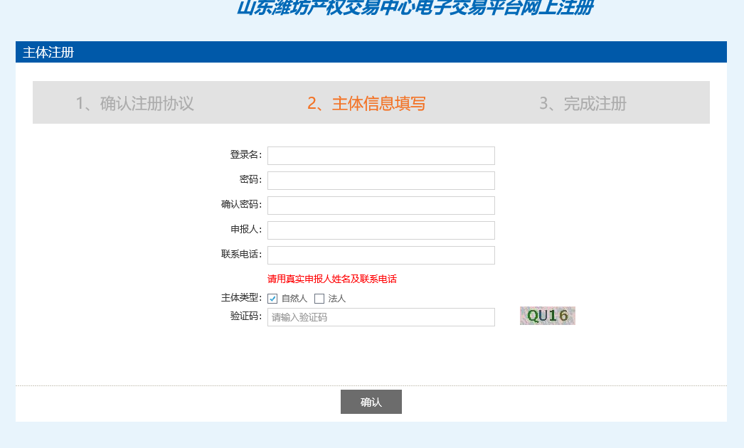
4.点击“修改信息”对个人基本情况进行完善。

5.个人情况完善后，点击“电子件管理”上传相关文件
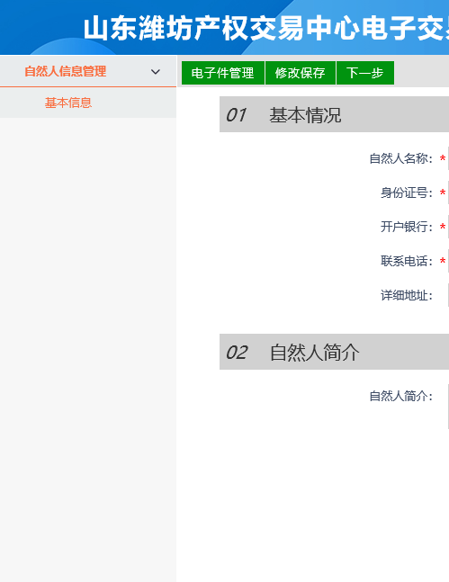
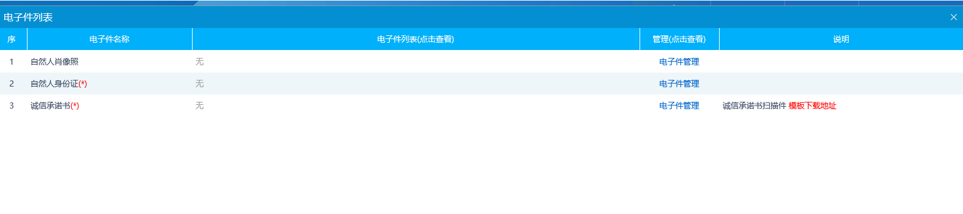

2.1用户登录
1、打开首页，点击“登录”后如下图：
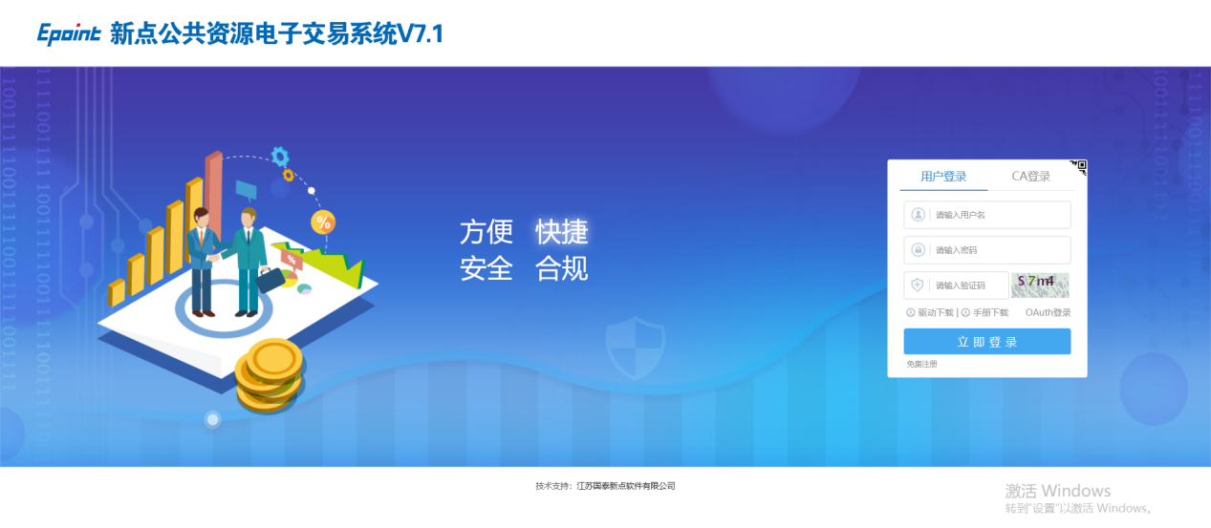
2、输入用户名、密码和验证码后，点击“登录”按钮，进入系统，如下图：
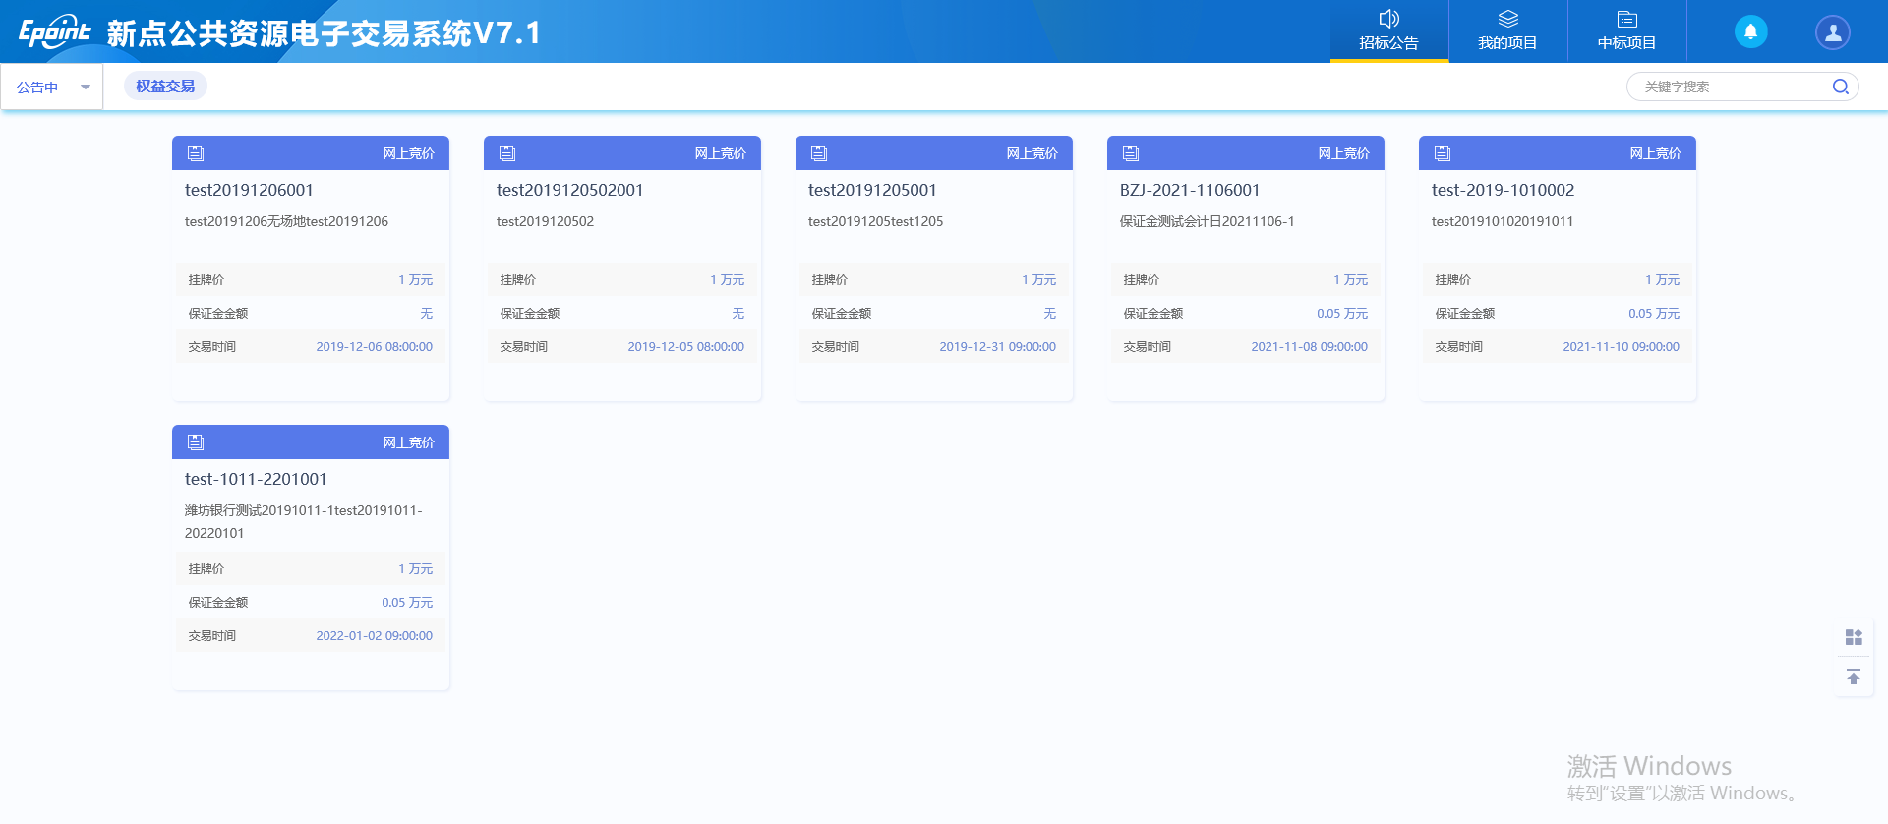

3.1项目报名
前提条件：登录系统
基本功能：项目报名
操作步骤：
1、竞买人进入交易平台，点击“权益交易”功能下要投标的项目，点击我要报名按钮，如下图：
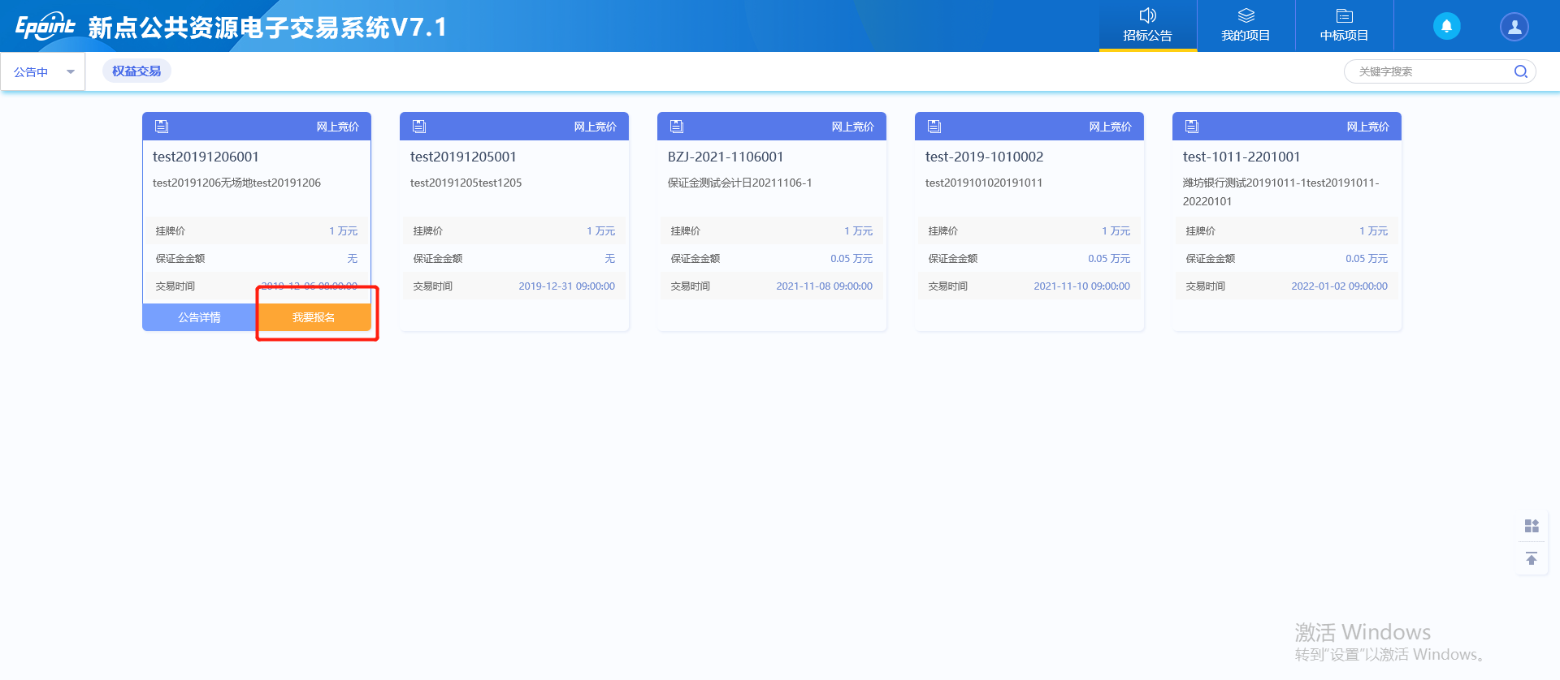
2、阅读电子竞价风险告知及注意事项确认单，最底端可点击是否同意竞价规则，如下图：
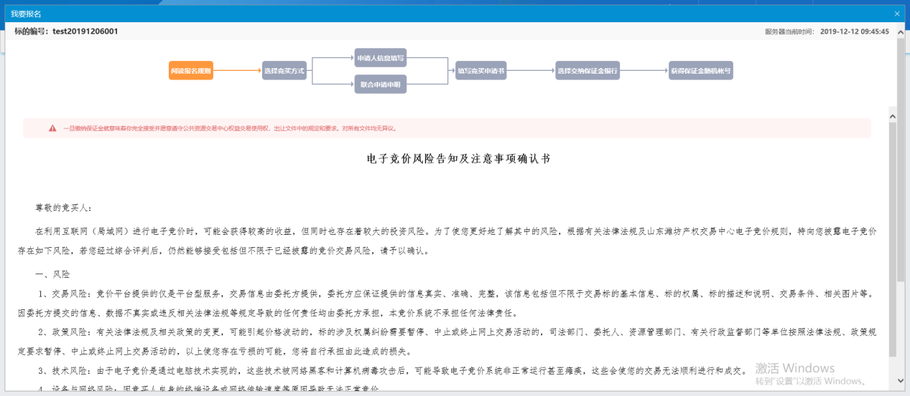
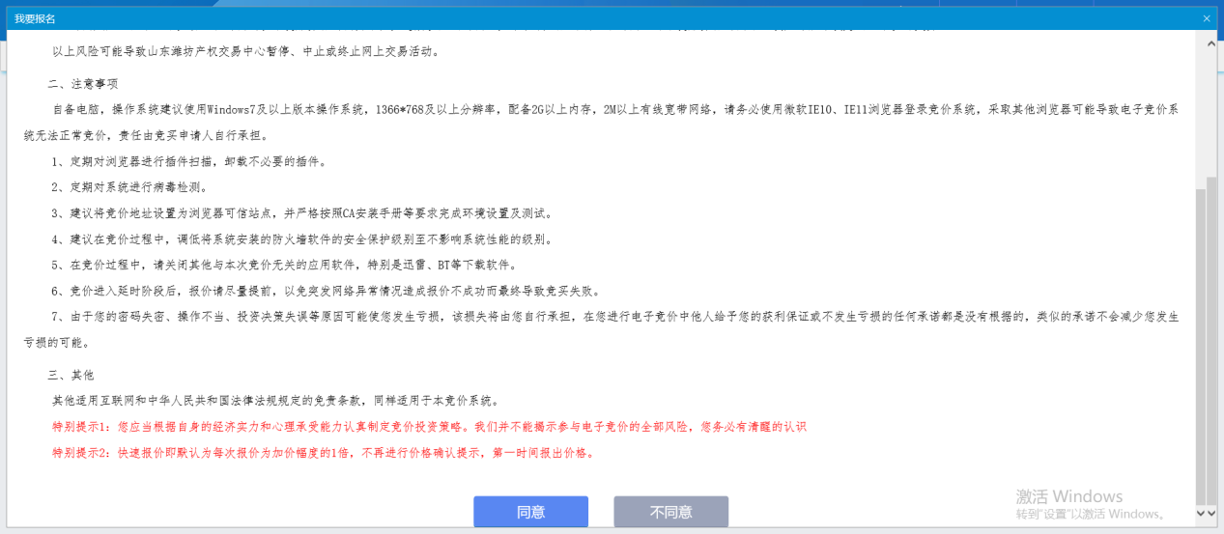
- 点击同意后即可进入选择竞价方式页面，选择竞价方式：
  - 点击单独申请，如下图：
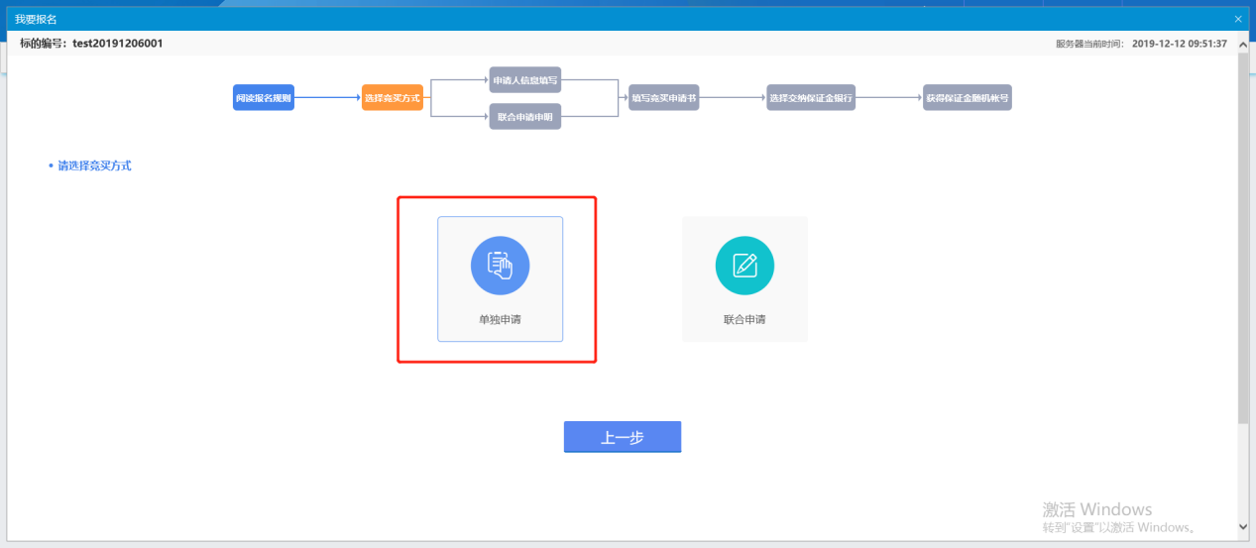
可填写本单位信息，确认无误后点击下一步即可，如下图：
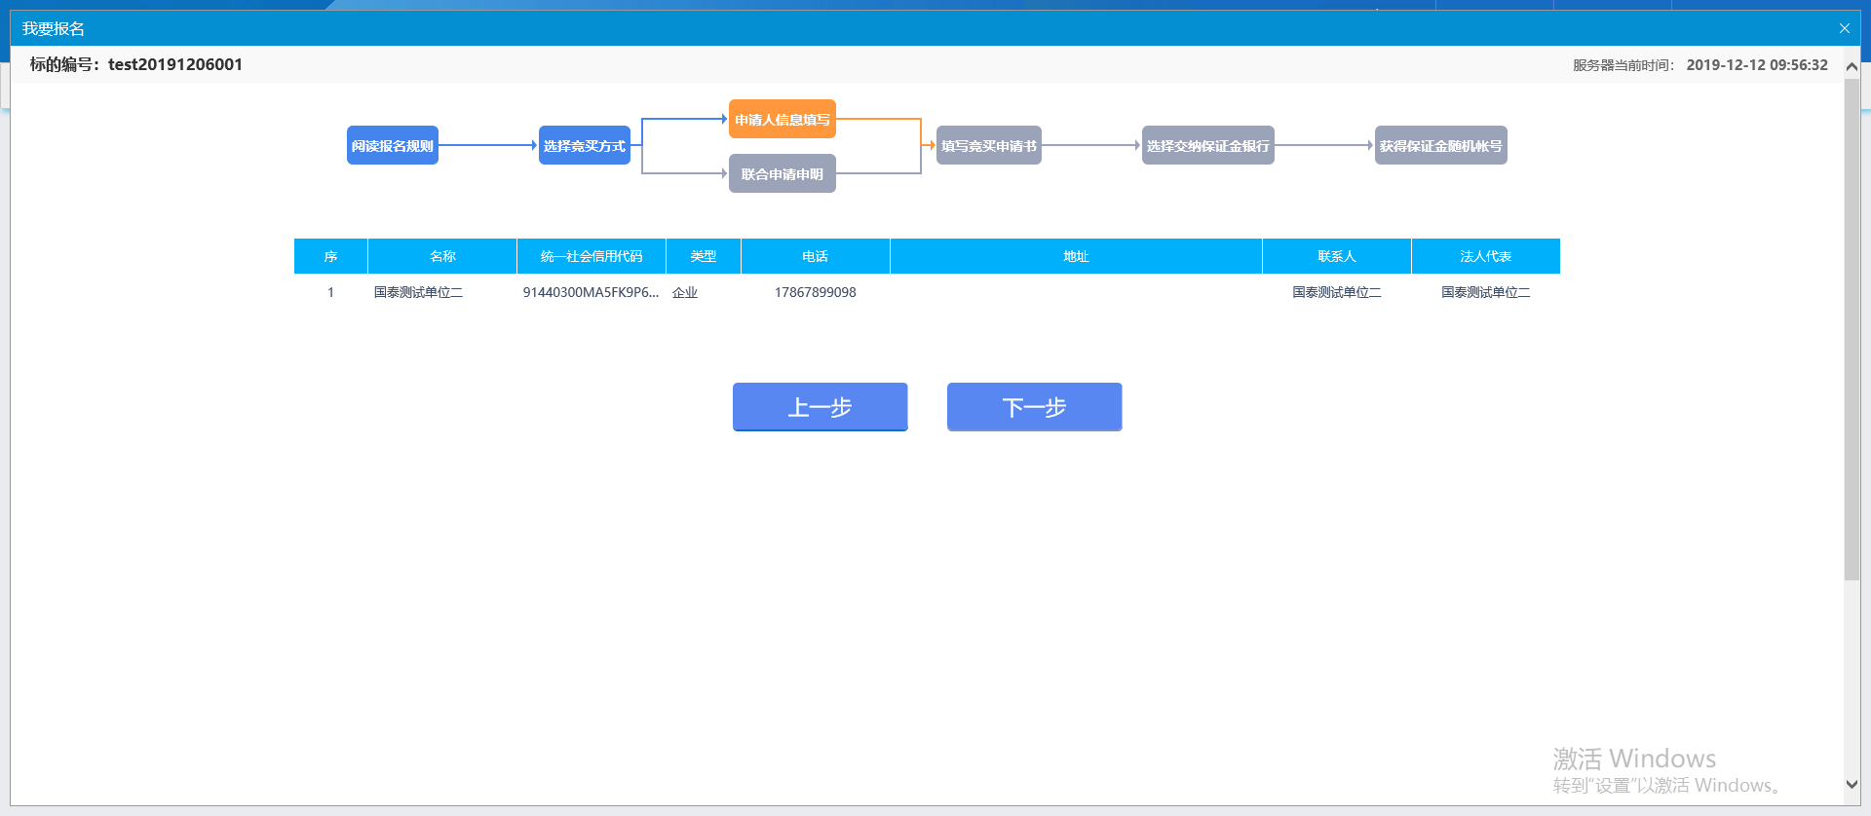
  - 点击联合申请，如下图：
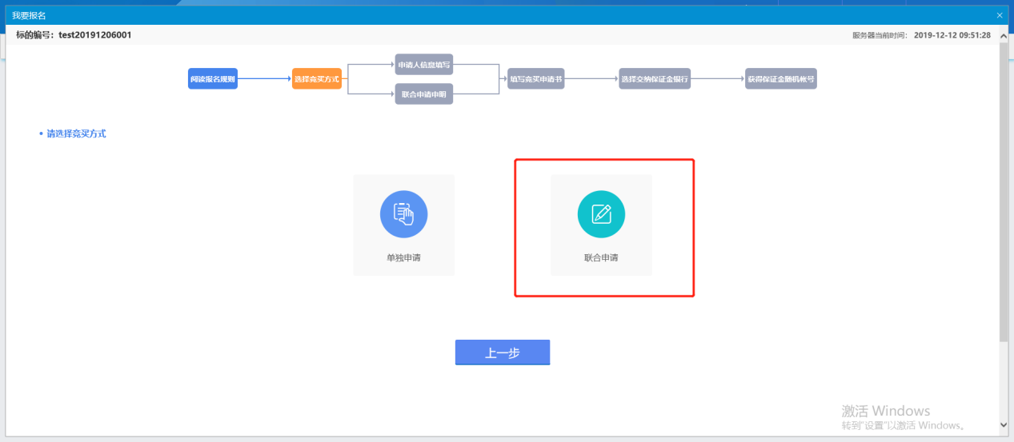
进入联合申请页面，可填写联合申请单位信息，填写完成并确认无误后点击下一步即可，如下图：
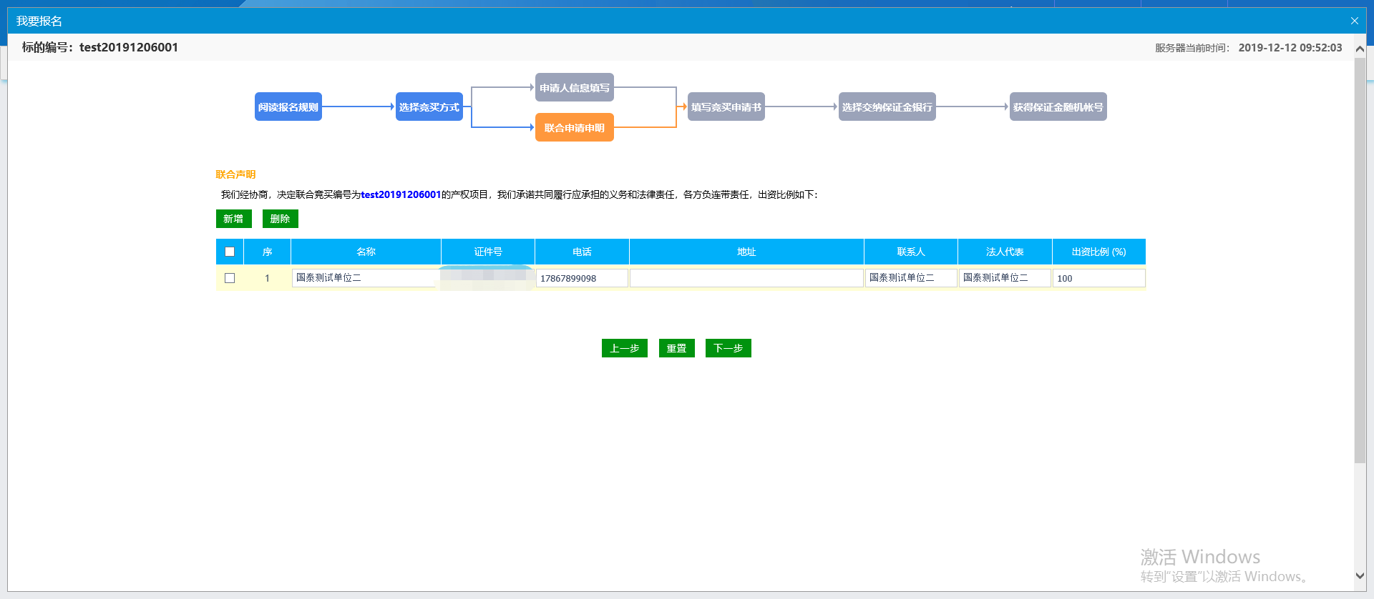
点击新增按钮，即可新增联合申请单位 ，如下图：
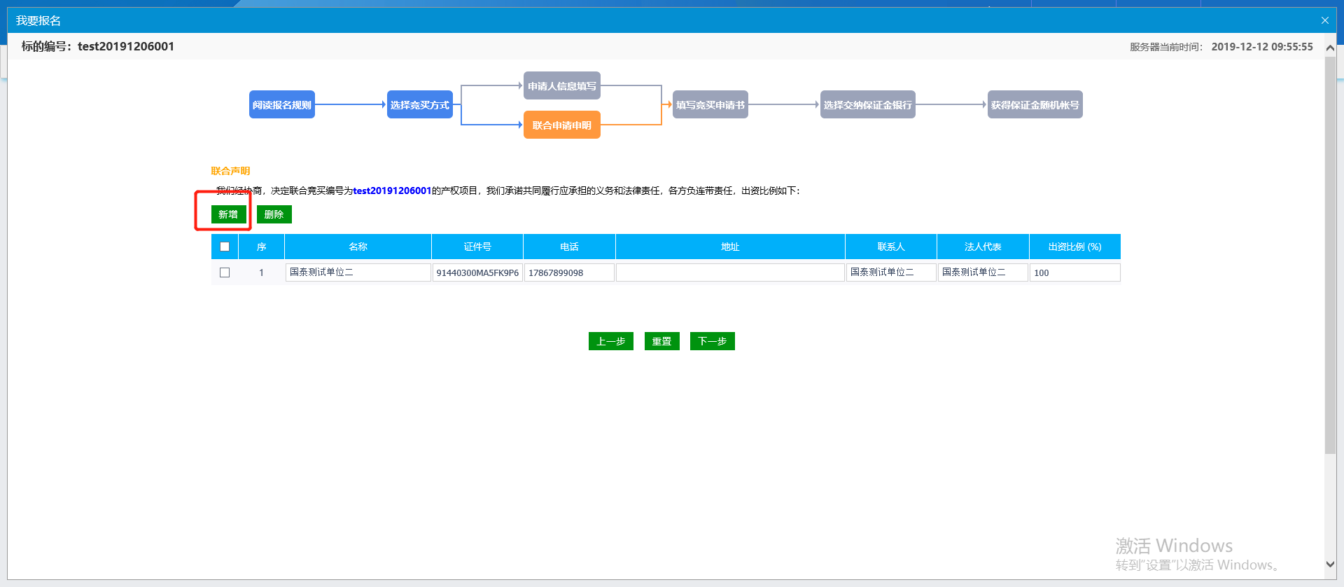
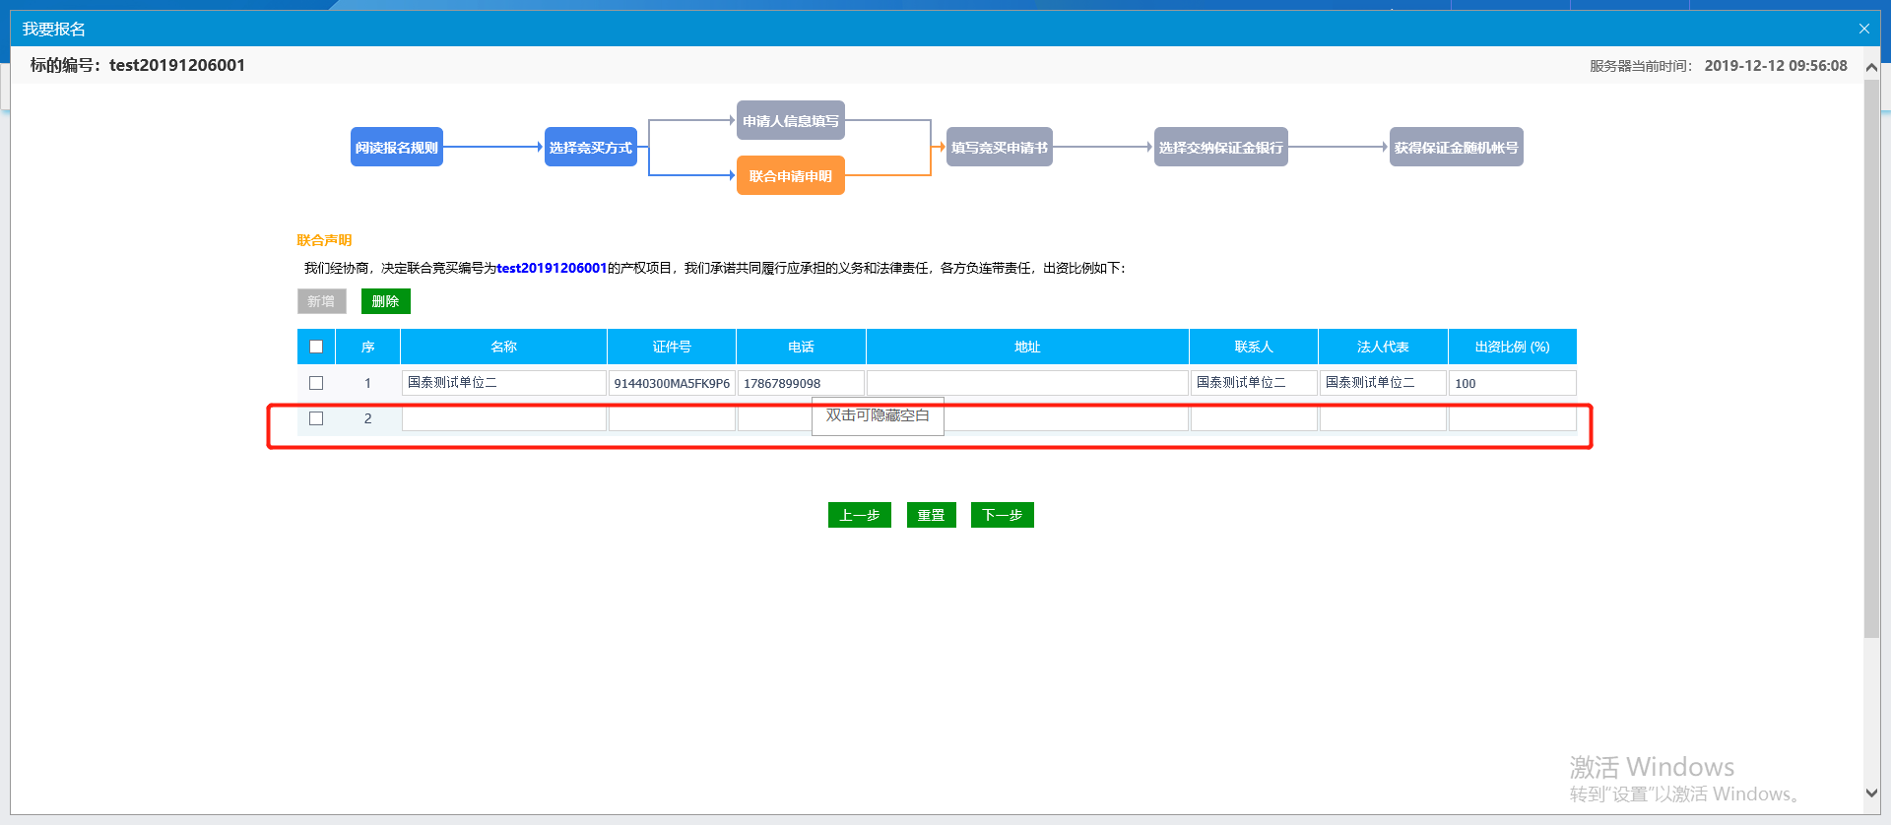
- 查看竞买申请书页面，如下图：
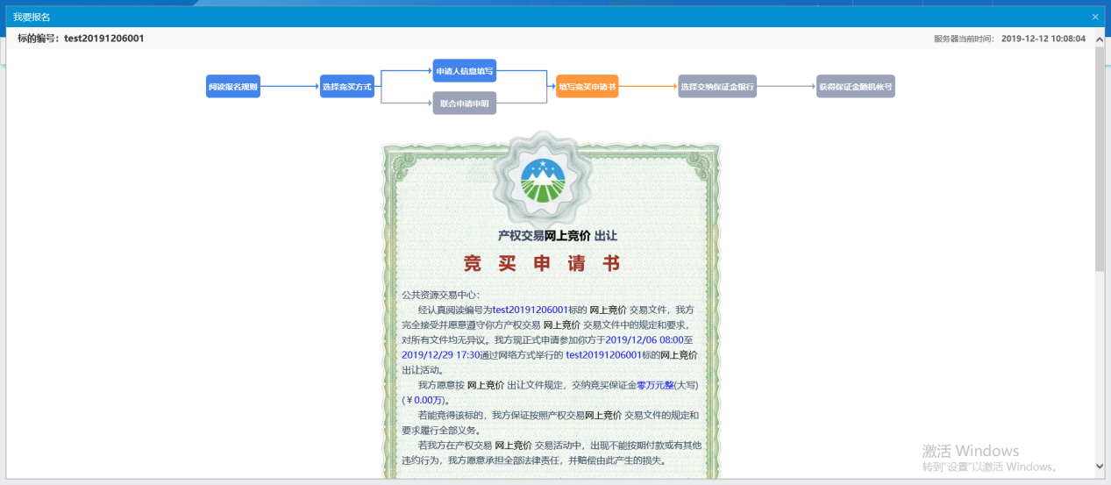
最方可上传报名申请受让书和要求报名的文件，点击电子件管理即可上传，如下图：
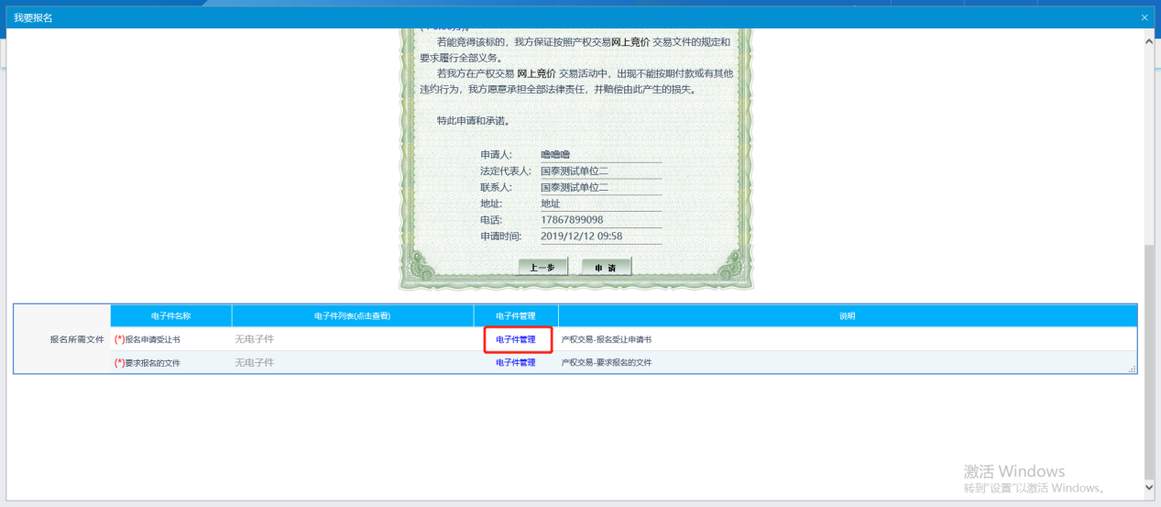
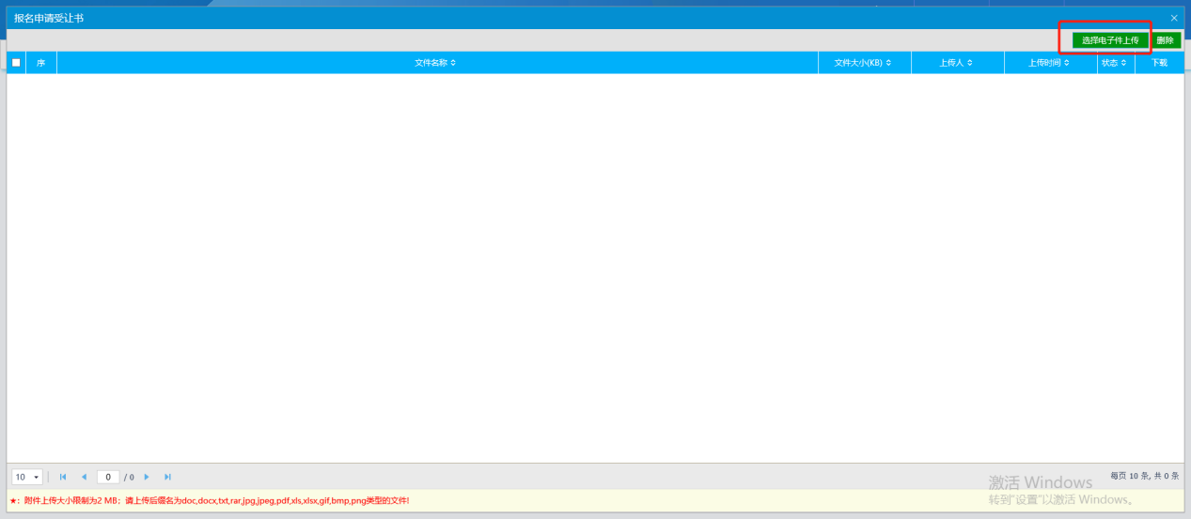
上传文件后，确认信息无误，点击申根按钮即可进入下一步，如图所示:
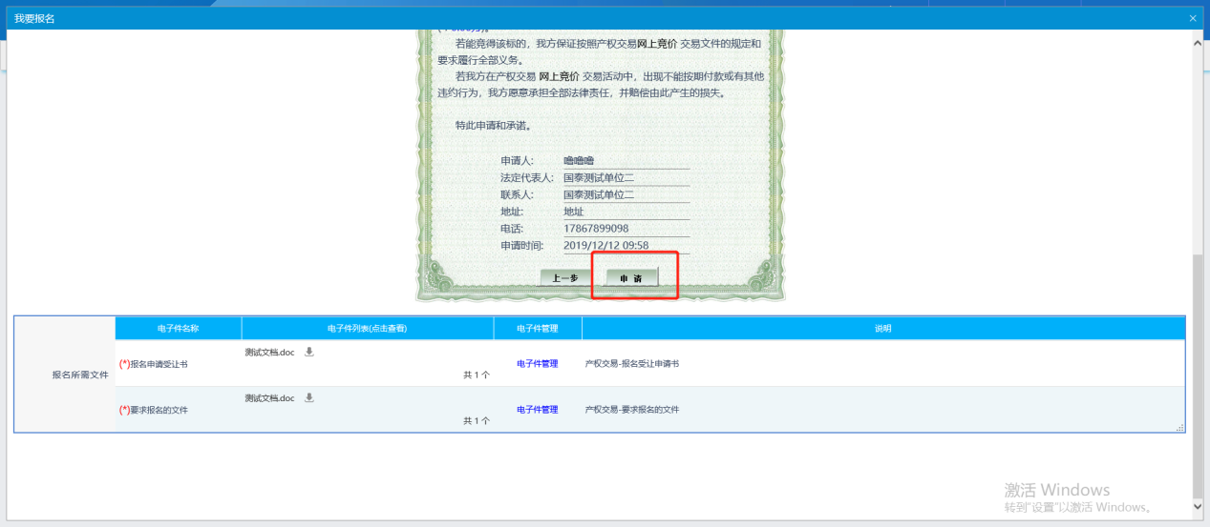
- 选择保证金缴纳银行，点击生成子账号按钮即可，如下图：
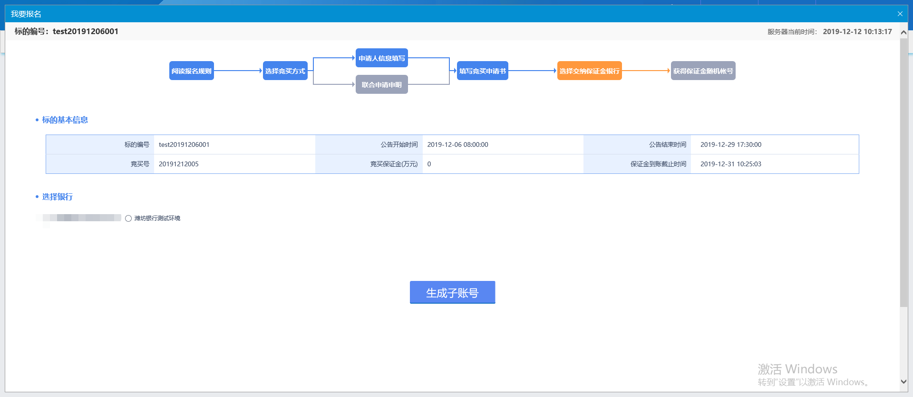
- 获得保证金随即子账号，缴纳保证金到相应的保证金银行子账号后，点击保证金查询按钮，输入打款账户，打款户号，点击查询即可，如下图：
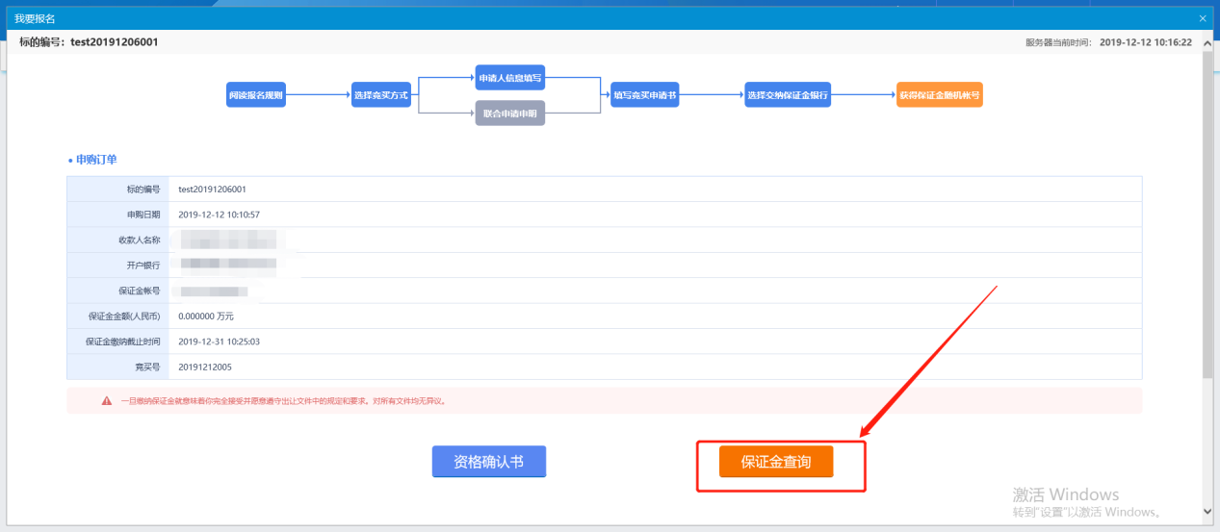
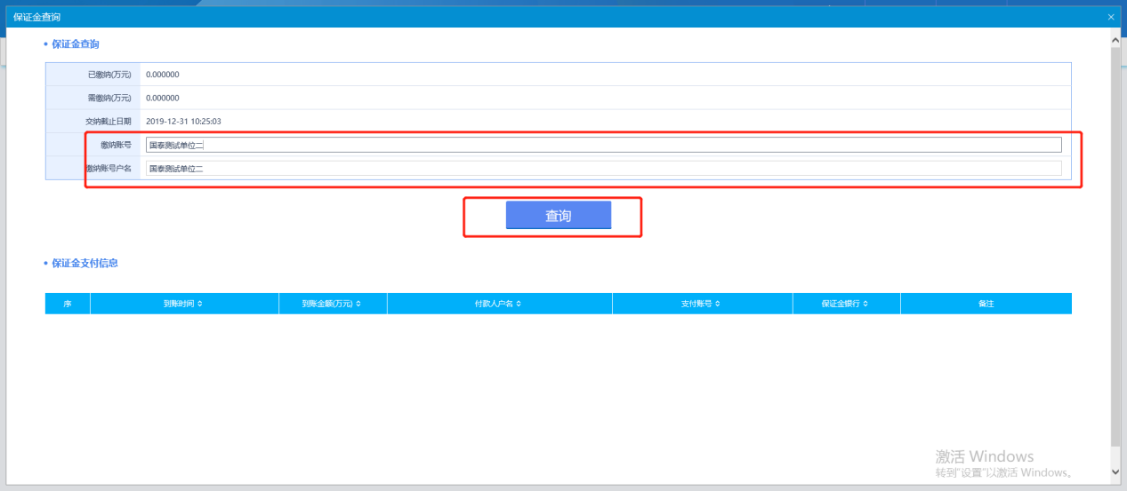
- 点击资格确认书按钮即可查看并打印资格确认书，如下图：
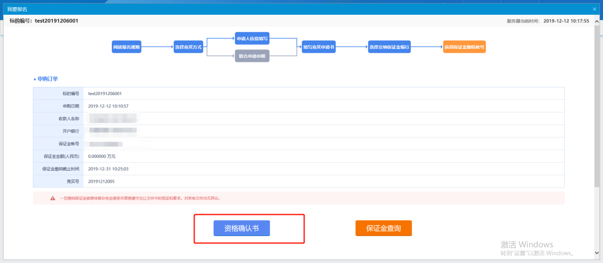

4.1网上竞价
前提条件：产权项目已报名
基本功能：网上竞价
操作步骤：
1、点击“ 我的项目”，如下图：
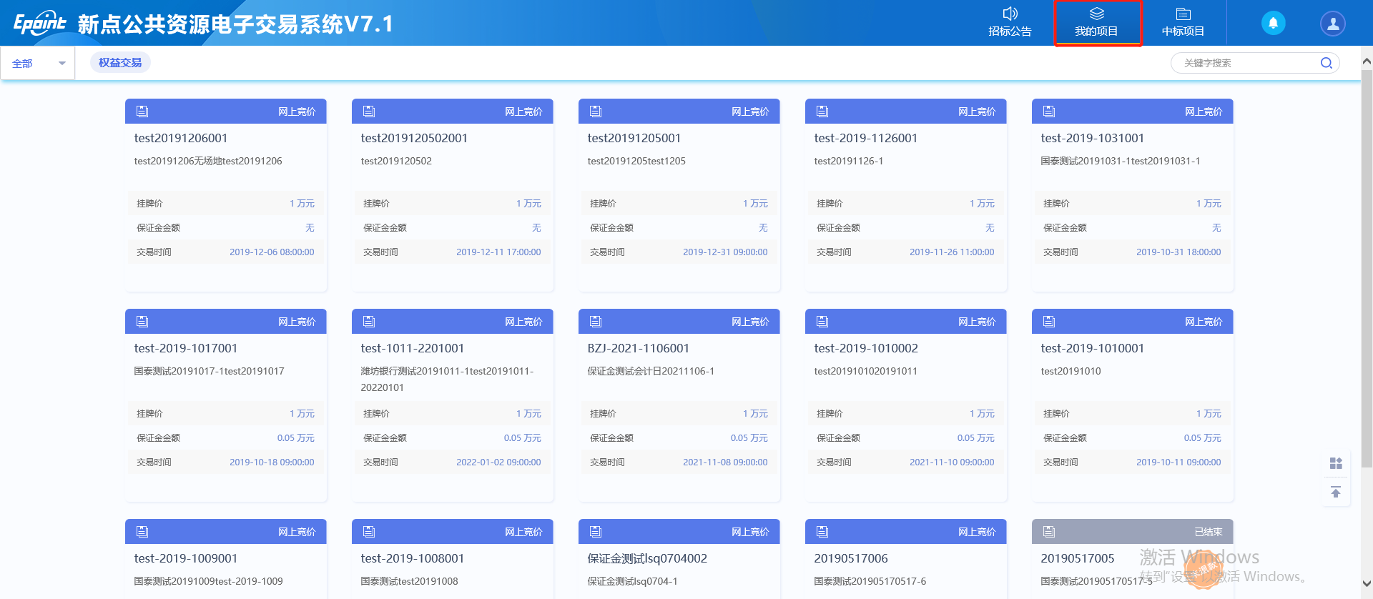
2、点击竞价项目的“我要报价”按钮，进入报价页面页面，如下图：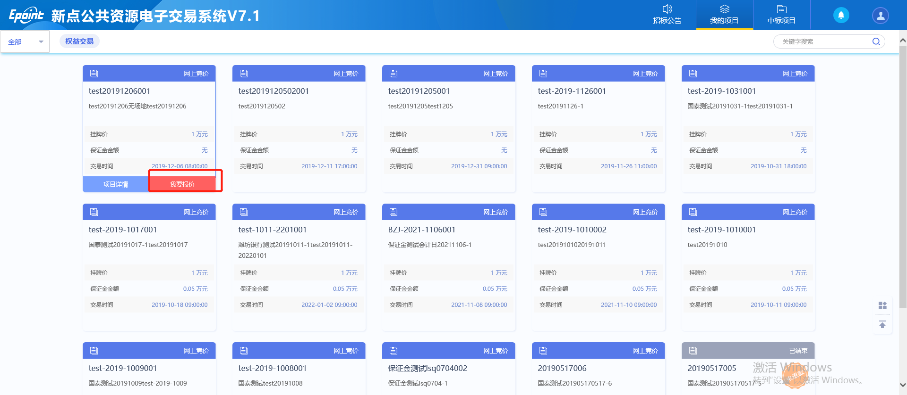
3、阅读电子竞价风险告知及接受确认书，如下图：
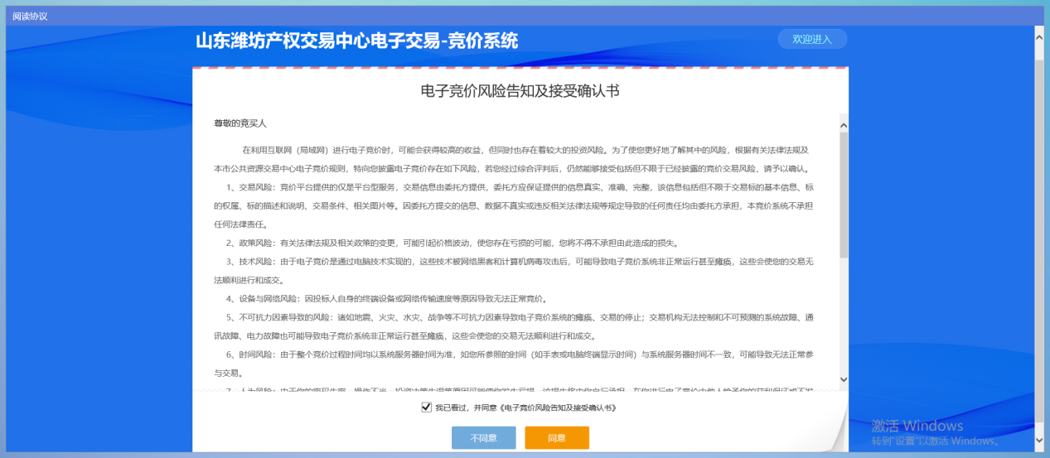
4、点击“同意”按钮，进入竞价页面，如下图：
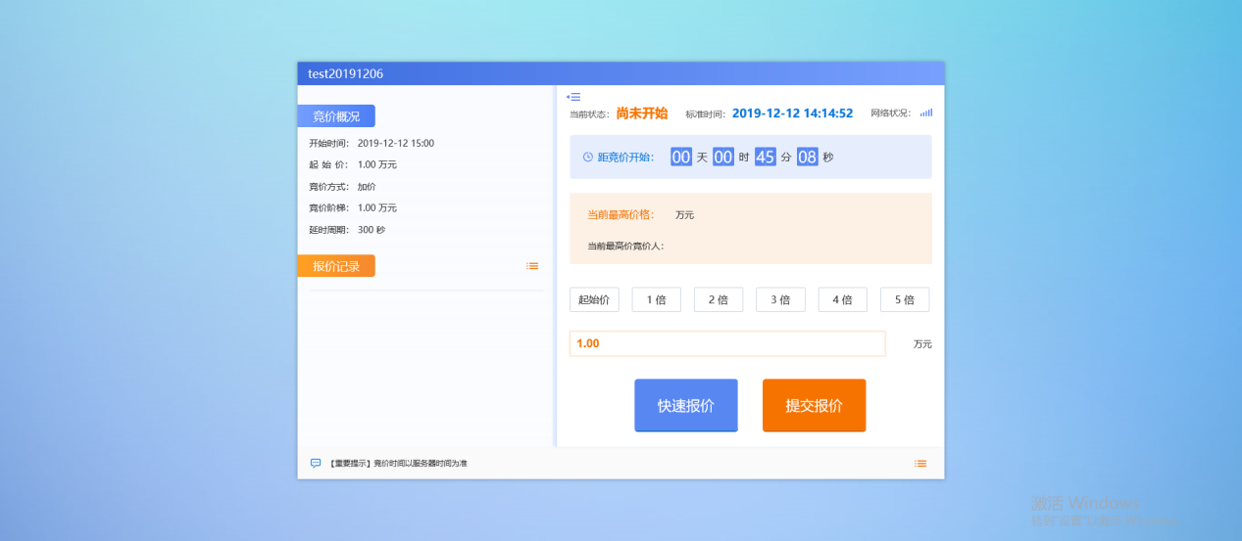
注：竞价开始后方可进行报价。
在无报价时，点击起始价按钮可报起始价，有报价后，不可报起始价
- 点击“快速报价”按钮，以当前最高价格加上一倍的竞价阶梯报价，如下图：
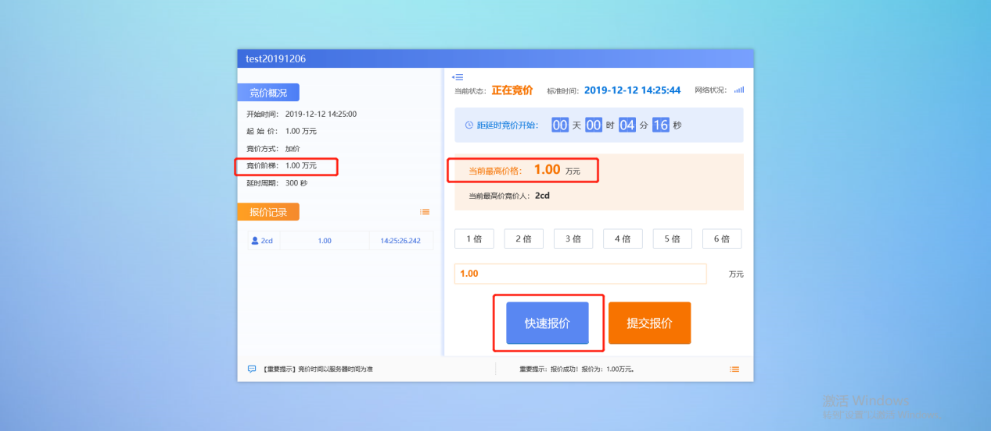
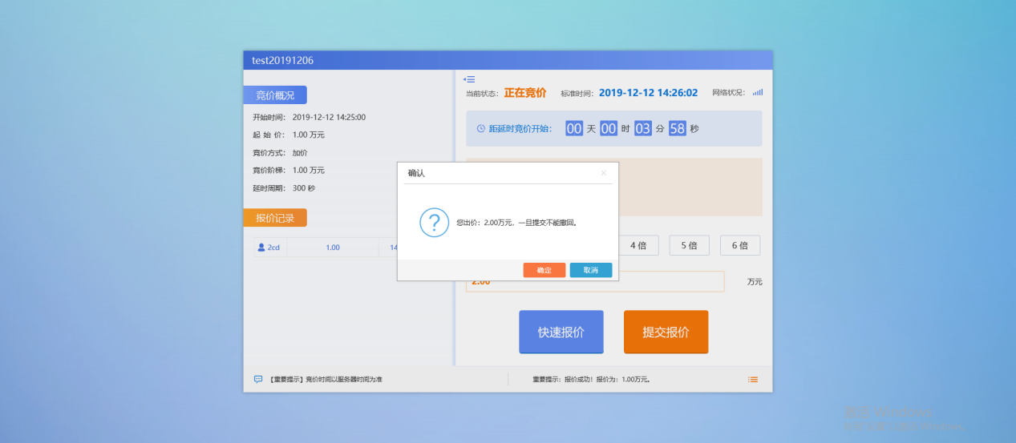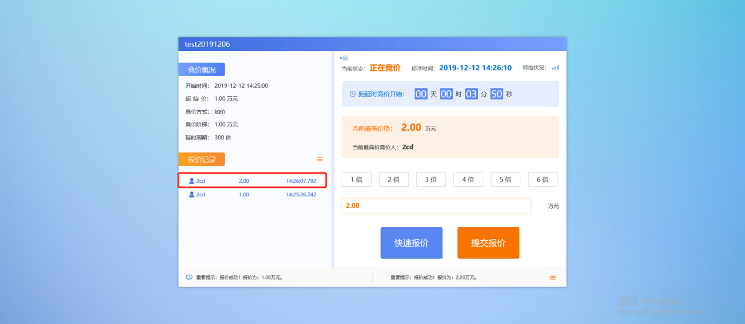
- 点击“2倍”“3倍”“4倍”“5倍”等按钮，以当前最高价格加上对应倍数的竞价阶梯报价，如下图：
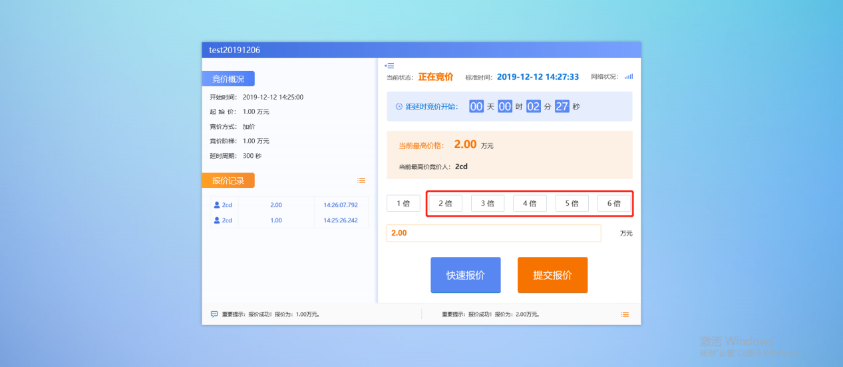
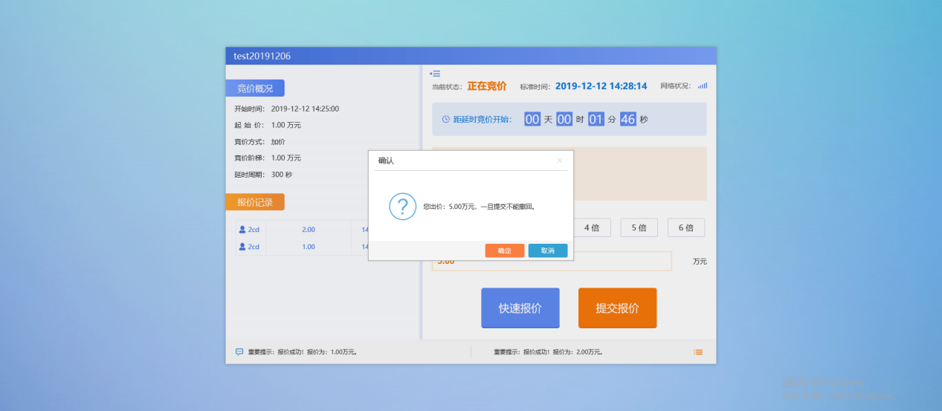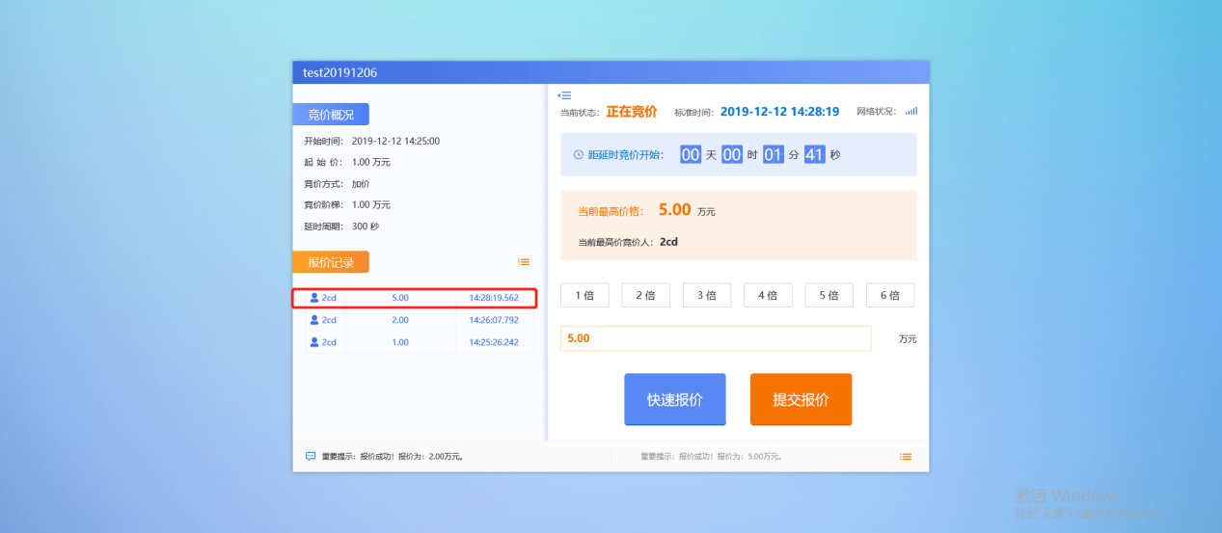

5.1中标项目
前提条件：竞拍完毕
基本功能：新查看中标项目
操作步骤：
- 点击“中标项目”，如下图：
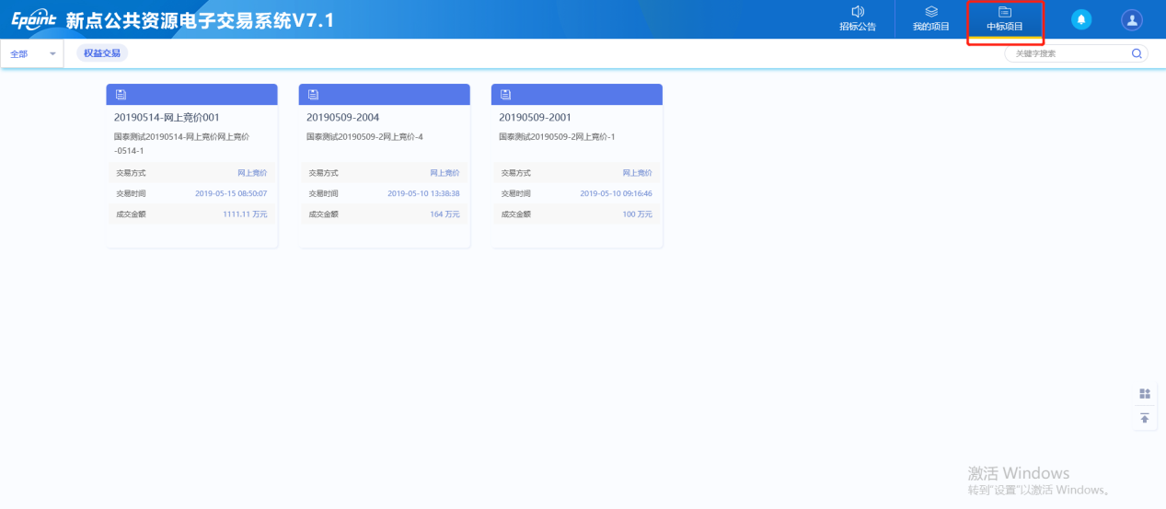
2、点击“项目详情”按钮，进入项目详情页面，如下图：
